Kąpielówki - rozpoczynamy naukę pływania.
Twoje dziecko zaczyna naukę pływania? Chcesz zgromadzić wszystko, co jest mu niezbędne na basen i nie wiesz od czego zacząć? Z pewnością na pierwszym miejscu listy zakupów powinny znaleźć się kąpielówki. Podpowiadamy jak skompletować wyprawkę basenową.

Kąpielówki i akcesoria na basen - co powinno znaleźć się w basenowej wyprawce?
Zabawa w wodzie morskiej czy na basenie to coś, co dzieci uwielbiają. Kiedy maluchy już od najmłodszych lat mają styczność z wodą, oswajają się i dużo szybciej uczą się pływać. W pewnym momencie, kiedy dziecko chodzi do szkoła, pojawiają się zajęcia na basenie, dlatego jeżeli rodzice zadbają o to, żeby dzieci już wcześniej miały styczność z wodą, jest im w szkole dużo łatwiej. Przygoda z pływaniem wymaga zgromadzenia wyprawki, co powinno się w niej znaleźć? Przede wszystkim kąpielówki, które są niezbędne, czepek i klapki. Można też zadbać o dodatkowe akcesoria, które uatrakcyjniają naukę pływania.

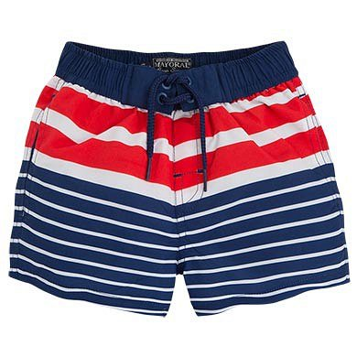
Kąpielówki i akcesoria - czym kierować się przy wyborze i gdzie je kupić?
Kąpielówki i klapki powinny być komfortowe dla dziecka. Ważne, żeby kąpielówki nie były zbyt obcisłe, ale jednocześnie nie za luźne, żeby podczas pływania nie zsunęły się. Akcesoria z kolei powinny być bezpieczne, żeby ani rodzice, ani ratownik nie obawiali się, że maluch może skrzywdzić się nimi.

